接口说明与测试报告
HypoLab 科研假设生成 Agent V1.0
项目：AI Scientist / HypoLab 科研假设工作台
功能分支：feature/hypolab-workbench
接口模型：通义千问 Qwen3.7-Plus（OpenAI 兼容接口）
测试日期：2026年9月2日
编制人：黄晴昀

结论摘要
结论：真实大模型接口、结构化证据引用、D1持久化和错误处理均已完成并通过本地联调。两组不同科研问题产生了明显不同的假设与验证方案，证明系统不再返回固定模板。
- 固定五组假设模板已替换为通义千问真实调用。
- 输入覆盖科研问题、ResearchGap、EvidenceItem、数据条件与生成约束。
- 输出覆盖假设陈述、生成依据、证据ID、创新性、可行性、置信度与验证方案。
- 数据库保存失败会返回明确错误，不再返回模拟ID或伪成功。

1. 接口总体设计
前端工作台通过同源 API 调用假设生成服务。服务优先使用团队统一后端；未配置团队接口时调用通义千问 OpenAI 兼容端点。上游模块负责把图片、表格和论文解析成 EvidenceItem，本模块只消费结构化证据并生成可证伪假设。
模块 | 职责
前端工作台 | 收集研究上下文、EvidenceItem、数据条件和约束；展示结构化假设结果。
POST /api/hypotheses | 校验请求、调用模型、校验证据引用、保存D1并返回结果。
假设生成 Agent | 构造模型提示词，要求只输出JSON并禁止虚构证据ID。
Cloudflare D1 | 持久化假设、证据引用、质量评分和验证方案。

2. 生成假设接口
请求方法：POST /api/hypotheses
内容类型：application/json

2.1 请求字段
字段 | 类型 | 必填 | 说明
researchQuestion | string | 是 | 科研问题
researchGap | string | 是 | 已知事实和研究空白
evidenceItems | EvidenceItem[] | 是 | 上游提取的结构化证据，至少1条
dataConditions | string | 是 | 可用数据与实验条件
constraints | string[] | 是 | 生成约束，例如可证伪、禁止虚构证据
candidateCount | 3 | 4 | 5 | 是 | 候选假设数量

2.2 请求示例
{
"researchQuestion": "如何预测极端降雨后农田土壤含水率变化？",
"researchGap": "现有模型跨区域泛化能力不足。",
"evidenceItems": [
{"id":"E001","content":"黏土衰减速度慢于砂土。"},
{"id":"E002","content":"含6站点、3类土壤、两年逐小时数据。"}
],
"dataConditions": "可进行跨站点留一验证。",
"constraints": ["必须可证伪","只能引用输入证据ID"],
"candidateCount": 3
}

2.3 输出字段
字段 | 说明
title / statement | 假设标题与可证伪陈述
rationale | 结合ResearchGap和EvidenceItem形成的生成依据
citedEvidenceIds | 实际引用的输入证据ID；虚构ID会被拒绝
novelty / feasibility / confidence | 创新性、可行性与置信度评分
validationPlan | 方法、变量、数据集、指标与证伪条件

3. 查询与错误处理

3.1 查询假设记录
GET /api/hypotheses 返回D1中最近保存的最多50条假设，按ID倒序排列。

3.2 错误码
HTTP | 错误码 | 处理含义
400 | INVALID_REQUEST | 输入缺失、类型不符或EvidenceItem不合规
422 | INVALID_MODEL_OUTPUT | 模型输出不是合规JSON，或引用了不存在的证据ID
500 | HYPOTHESIS_PERSIST_FAILED | 模型生成成功但数据库保存失败；不返回模拟成功
502 | AGENT_SERVICE_FAILED | 模型服务调用失败、超时或上游返回异常
503 | GENERATOR_NOT_CONFIGURED | 未配置团队接口或通义千问密钥

4. 两组真实联调测试
测试 | 科研问题 | 证据 | 生成结果
A | 大学生睡眠与心理压力风险识别 | E001、E002 | 生成4条；包含个体基线、时序验证、多模态融合等方向
B | 极端降雨后土壤含水率预测与灌溉优化 | E001、E002 | 生成3条；包含土壤类型校准、分区模型和滚动灌溉策略

判定：两组输出的研究主题、推理依据、验证方法、指标和证伪条件均不同；结果不是固定模板。所有模型输出均只引用输入中存在的证据ID。

5. 测试截图

5.1 测试A：睡眠与心理压力输入
输入包含科研问题、ResearchGap、E001/E002、可用数据条件和证据约束。
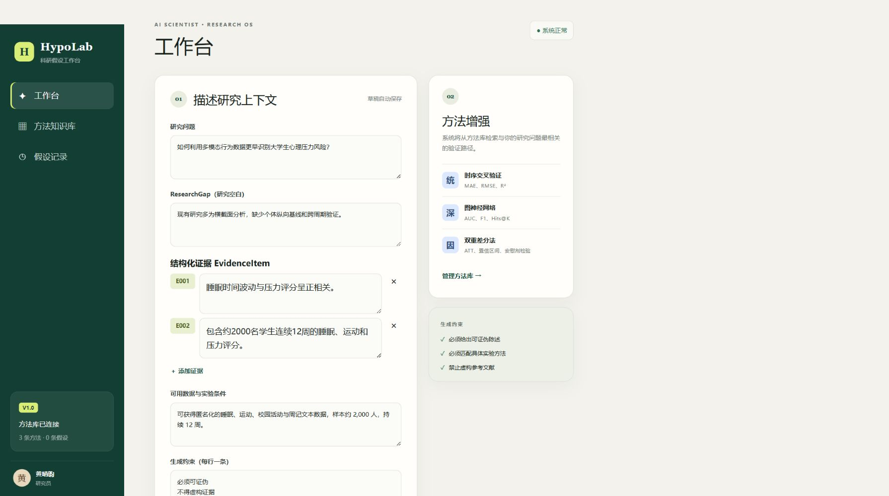
图1 睡眠与心理压力问题的结构化输入

5.2 测试B：土壤含水率真实生成结果
页面显示了模型生成的假设标题、可证伪陈述、Rationale、引用证据E001/E002、验证方法、指标与证伪条件。
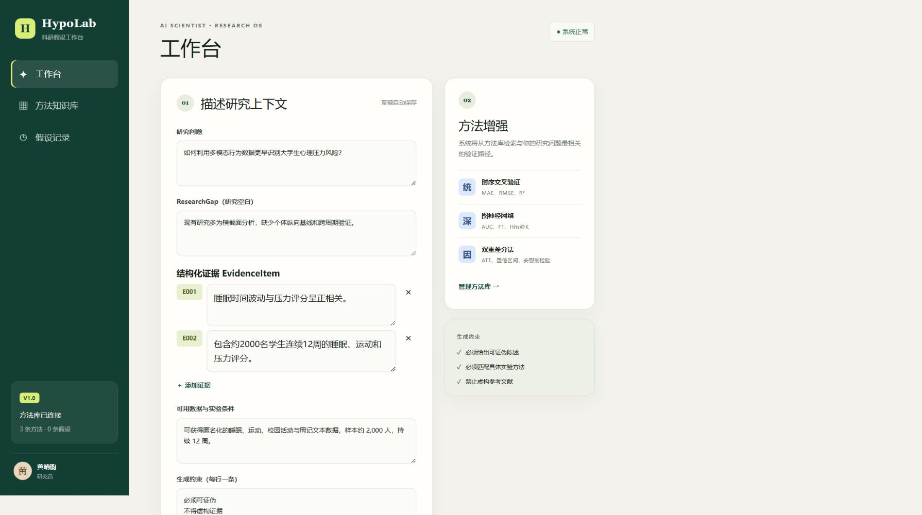
图2 土壤类型动态校准与跨站点验证假设结果

6. 验收结论与安全说明
- 真实后端接口接入：通过。
- 结构化EvidenceItem接收与证据ID引用：通过。
- 不同科研问题生成不同假设：通过。
- D1保存失败返回明确错误：通过。
- Cloudflare Worker/D1 TypeScript类型检查：通过。
- API Key保存在本地.dev.vars中，并由.gitignore排除，不进入Git提交。
最终结论：本版本已经从“固定模板前端原型”升级为可调用真实大模型、接受结构化证据、输出可追溯假设并持久化保存的科研假设生成 Agent，可作为功能分支提交负责人审查。

